BÀI TUYÊN TRUYỀN PHÒNG CHỐNG TAI NẠN ĐUỐI NƯỚC

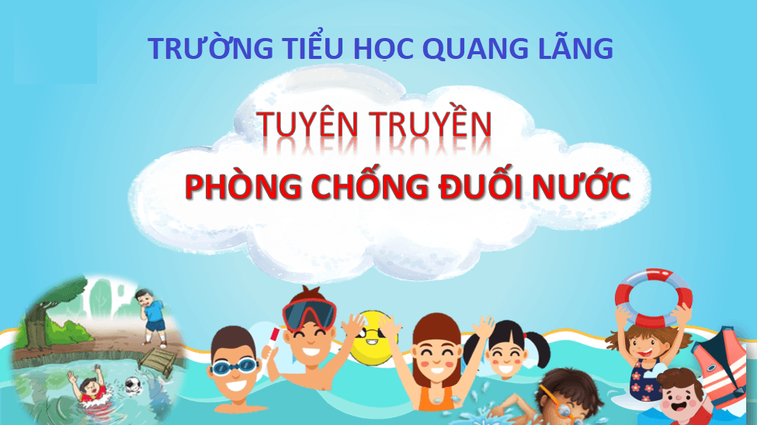

Kính thưa các thầy cô giáo, thưa toàn thể các em học sinh!

Hàng năm có rất nhiều tai nạn đuối nước xảy ra, cướp đi nhiều sinh mạng. Đặc biệt tỉ lệ tử vong do đuối nước ở lứa tuổi trẻ em là nhiều nhất. Tai nạn đuối nước thường xảy ra trong dịp hè do chủ quan không nghĩ tới hậu quả và những tai nạn thương tâm đáng tiếc cho bản thân gia đình và xã hội.
Đuối nước là một tai nạn bất ngờ xảy ra, không có nguyên nhân rõ ràng và khó lường trước được và gây ra những thương tổn thực thể trên cơ thể người và có thể xảy ra mọi lúc, mọi nơi nhất là ở lứa tuổi học sinh.
Khi có sự xâm nhập đột ngột của nước hoặc chất dịch vào đường thở như: mũi, miệng , khí quản, phế quản, phổi. Nếu không được cấp cứu kịp thời nạn nhân có thể bị chết hoặc để lại di chứng rất nặng nề.
1. Nguyên nhân gây đuối nước:
- Đuối nước thường xảy ra ở lứa tuổi học sinh vì trẻ lớn tuổi do bản tính hiếu động, tò mò còn đối với trẻ nhỏ do tính thích nghịch nước hoặc do sự bất cẩn của gia đình.
Do môi trường sống chung quanh cũng luôn luôn có những yếu tố nguy cơ rình rập gây nên tai nạn đuối nước cho trẻ em như chậu nước, chum vại, bể nước, giếng nước không có nắp đậy an toàn; sông, hồ, suối, ao nước không được rào chắn và có biển báo nguy hiểm. Tình trạng xây dựng các công trình, đào bới khai thác cát, đất đá tràn lan, sự vô ý thức của con người đã để lại các hố ao sâu gây nguy hiểm như hố vôi tôi, hố lấy đất làm gạch ngói, hố lấy cát, hố lấy nước tưới hoa màu không có hàng rào cũng là những nơi dễ gây nên tai nạn đuối nước.
- Tai nạn do đuối nước có thể xảy ra trong các trường hợp: ngạt nước, những người không biết bơi ngã xuống nước, lặn sâu dưới nước khi hết hơi không ngoi lên kịp bị ngạt; bơi quá mệt, cơ thể mất nhiệt do nước lạnh, bị chuột rút rồi ngất đi…
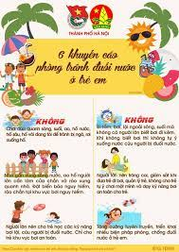
2. Phòng tránh tai nạn đuối nước:
Không được phép bơi khi chưa xin phép bố mẹ.
- Không chơi ở những nơi gần sông, hồ, sông suối khi không có người lớn đi cùng.
* Những nguyên tắc an toàn khi bơi:
+ Không nhảy cắm đầu ở những nơi không có chỉ dẫn
+ Không tắm, bơi ở những nơi có nước sâu, chảy xiết, xoáy và không có người lớn biết bơi & cứu đuối.
+ Không bơi khi trời đã tối, có sấm chớp, mưa.
+ Tuyệt đối tuân theo các bảng chỉ dẫn nguy hiểm.
+ Phải khởi động trước khi xuống nước.
+ Không ăn uống khi đang bơi để tránh sặc nước.
+ Không dùng các phao bơm hơi.
+ Không đi tắm bơi lội ở ao hồ một mình mà không có người lớn biết bơi đi, kèm.
+ Cần thực hiện nghiêm túc về an toàn giao thông đường thủy như: An toàn về phương tiện, có đầy đủ phao cứu sinh, áo phao, chở đúng số người quy định.
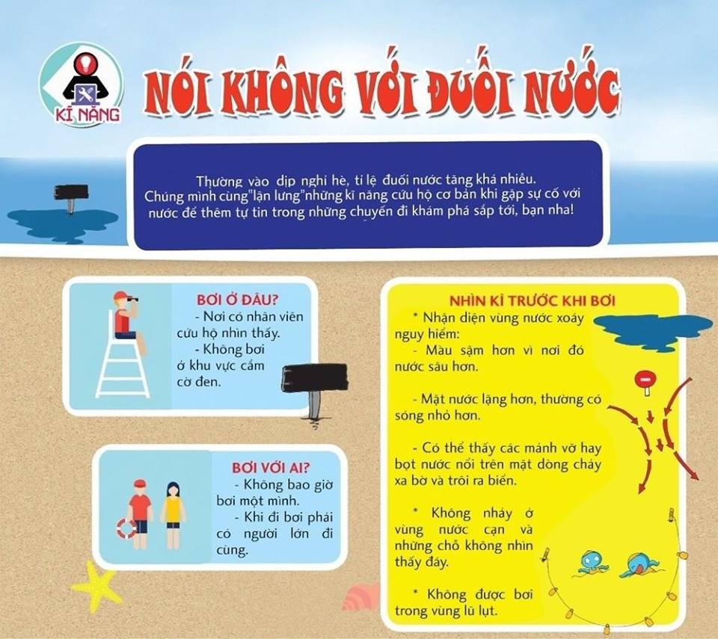

3. Xử lí khi gặp tai nạn đuối nước:
- Khi phát hiện thấy người bị rơi ngã xuống nước, cần hô hoán, kêu gọi mọi người đến ứng cứu, giúp đỡ ngay từ khi nhìn thấy nạn nhân. Tuyệt đối không được nhảy theo cứu nạn nhân nếu mình không biết bơi.
- Nhanh chóng đưa nạn nhân lên khỏi mặt nước bằng cách đưa cánh tay, cây sào dài cho nạn nhân nắm, ném phao có buộc dây thừng và kéo nạn nhân lên bờ một cách an toàn. Có thể ném một sợi dây dài , chắc từ bờ để nạn nhân túm lấy được dây thừng và kéo nạn nhân vào bờ, hoặc cùng với mọi người vớt nạn nhân lên.
- Đặt nạn nhân nằm chỗ thoáng khí.
- Nếu nạn nhân bất tỉnh, kiểm tra xem còn thở không bằng cách quan sát chuyển động của lồng ngực:
+ Nếu lồng ngực không chuyển động tức là nạn nhân ngưng thở, dùng miệng áp miệng thổi ngạt cho nạn nhân. Sau đó kiểm tra mạch cổ, mạch bẹn xem có đập không. Nếu không bắt được mạch tức là nạn nhân đã ngưng tim, đặt bàn tay phải ấn tim ngoài lồng ngực ở nửa dưới xương ức. Phối hợp ấn tim và thổi ngạt liên tục trên đường chuyển nạn nhân tới cơ sở y tế.
+ Nếu nạn nhân còn thở được, hãy đặt nạn nhân nằm nghiêng một bên để chất nôn dễ thoát ra.
- Cởi bỏ quần áo ướt, giữ ấm cơ thể bằng cách đắp lên người nạn nhân tấm khăn khô và nhanh chóng đưa nạn nhân đến cơ sở y tế gần nhất
Qua bài tuyên truyền hôm nay cô hy vọng các em học sinh biết cách phòng tránh tai nạn thương tích, phòng chống đuối nước. Để cho các em có một có kỳ nghỉ hè thực sự vui vẻ, an toàn và bổ ích.
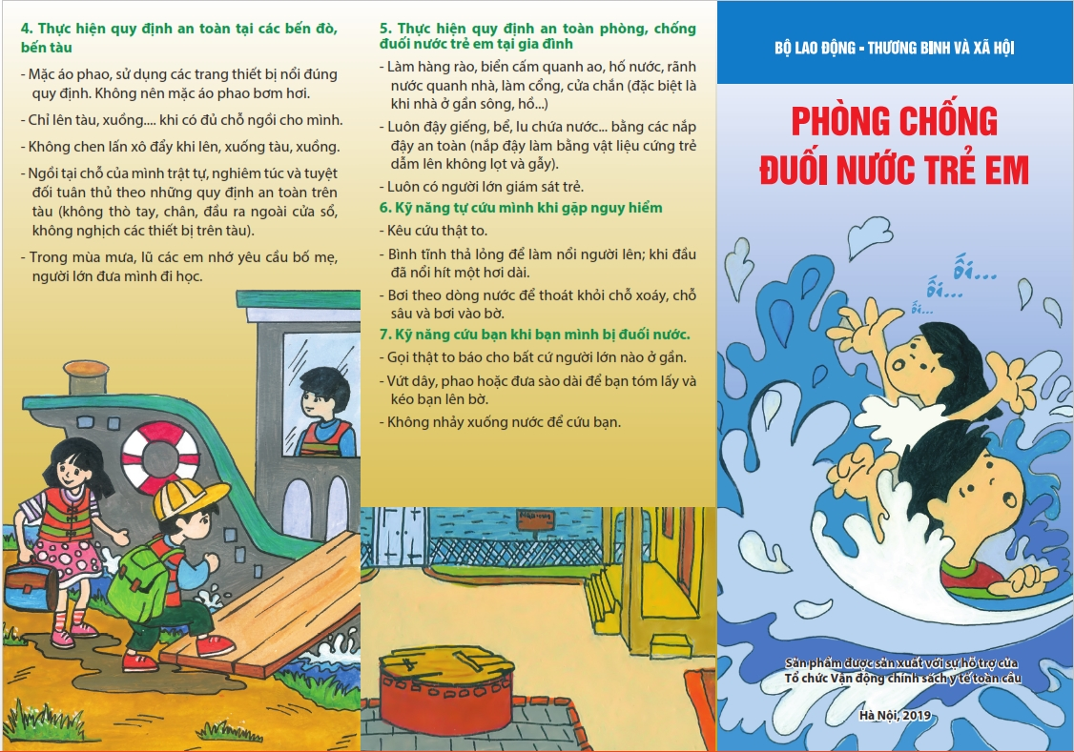

Quang Lãng, ngày 17 tháng 5 năm 2023
NVYT

Vũ Thị Hạnh

